TRABAJO PRACTICO N“1”

Profesora: Andrea Gómez

Nombre y Apellido : Marisol Aguilera

Curso:1”A”

Año:2023

Laboratorio de Informática
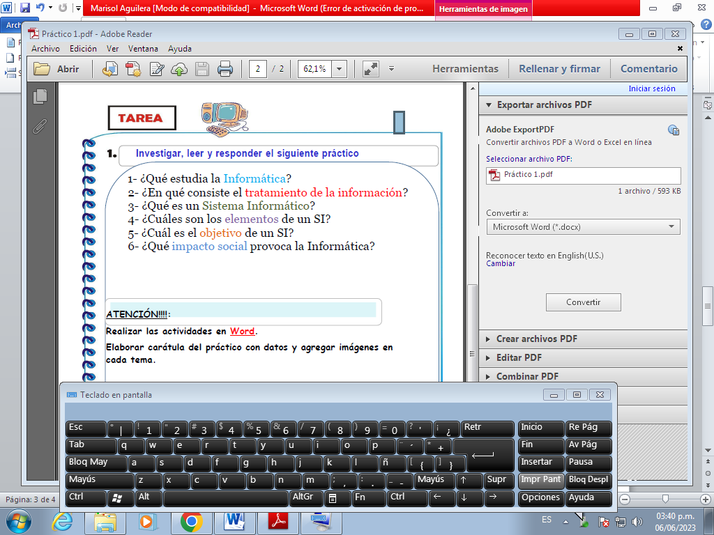

1, el hardware, las redes de datos y el software necesarios para almacenar, procesar y transmitir datos e información de forma digital y automatizada.
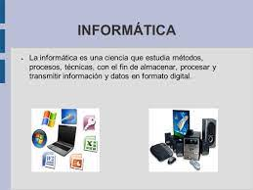

2, tratamiento automático de la información por medio de ordenadores

Estas operaciones pueden ser muy variadas, por ejemplo: - Lectura, escritura, copia, traducción, transmisión...

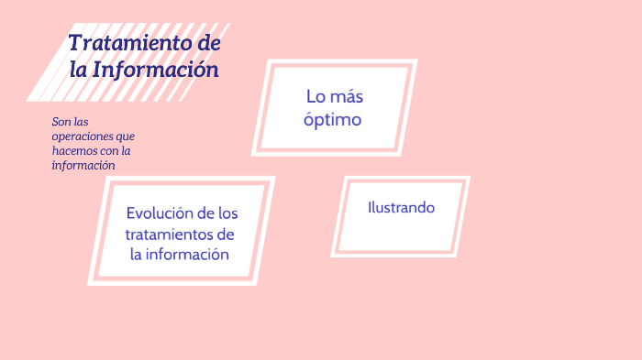

3, Es el conjunto de partes interrelacionadas: hardware, software y personal informático. El hardware incluye computadoras o cualquier tipo de dispositivo electrónico, que consisten en procesadores, memoria, sistemas de almacenamiento externo, etc. El software incluye al sistema operativo, firmware y aplicaciones, siendo especialmente importante los sistemas de gestión de bases de datos. Por último, el componente humano incluye al personal técnico que apoya y mantienen el sistema (analistas, programadores, operarios, etc.) y a los usuarios que lo utilizan.
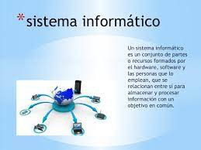

4, Un sistema informático consta de 4 elementos:

El hardware (CPU, impresora y otros dispositivos periféricos)

El sistema operativo.

Las aplicaciones (programas que realizan tareas y actividades diversas: procesadores, bases de datos, hojas de cálculo, juegos...)

Los usuario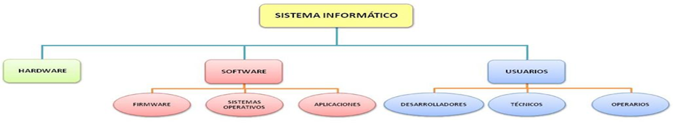

5, Entender y analizar cómo ocurre el impacto de la adopción de las tecnologías de información en los procesos de decisión gerenciales y administrativos de las empresas.
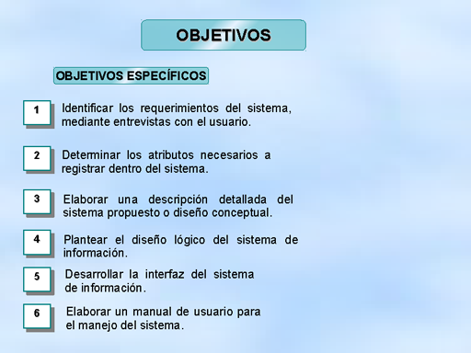

6, El impacto de la informática en la social se aplica a la concientización de la realidad, las nuevas costumbres, el desuso de tecnologías obsoletas, y consíguete remplazo de nuevas formas de interacción social. 